SỞ GIÁO DỤC VÀ ĐÀO TẠO ĐỀ THI TUYỂN SINH LỚP 10 THPT

TỈNH NINH BÌNH NĂM HỌC 2023 – 2024

Môn thi chuyên: TOÁN - Ngày thi: 03/6/2023

ĐỀ THI CHÍNH THỨC Thời gian làm bài: 150 phút (không kể thời gian giao đề)

Đề thi gồm có 06 câu trong 02 trang

Câu 1 (2,0 điểm).

a) Cho a, b là hai số thực dương phân biệt thỏa mãn (1 – a)(1 − b) + 2 $\sqrt{ab}$ = 1. Tính giá trị của biểu thức

P = $\frac{a\sqrt{a}-b\sqrt{b}}{a-b}$- $\frac{a}{\sqrt{a} + \sqrt{b}}$ + $\frac{b}{\sqrt{a}- \sqrt{b}}$

b) Biết đa thức f(x) = x3 – 23x + 24 có ba nghiệm phân biệt a, b, c. Tính giá trị của biểu thức

Q = a³ + b³ + c³.

Câu 2 (2,0 điểm).

a) Giải phương trình $\left(\sqrt{x+23}- \sqrt{x+7}\right)\left(\sqrt{6-x}+2\right)$ = 8

b) Giải hệ phương trình $\left\{\begin{aligned}x+y+ \frac{1}{x}+ \frac{1}{y}=\frac{9}{2} \\ \frac{9}{4}+\frac{3}{2}\left(x+\frac{1}{y}\right)=\left(x+\frac{1}{y}\right)\left(y+\frac{1}{x}\right)\end{aligned}\right.$

Câu 3 (1,0 điểm). Cho a, b, c là các số thực dương thỏa mãn a + b + c = 6. Chứng minh

$$\frac{a}{\sqrt{b^{3}+1}}+\frac{b}{\sqrt{c^{3}+1}}+\frac{c}{\sqrt{a^{3}+1}} ≥2$$

Câu 4 (3,0 điểm). Cho tam giác ABC nhọn, không cân, nội tiếp đường tròn (O). Gọi E là điểm đối xứng của B qua AC và F điểm đối xứng của C qua AB. Đường thẳng BE cắt đường thẳng CF tại H.

a) Chứng minh các tứ giác AHBF và AHCE là tứ giác nội tiếp.

b) Đường tròn ngoại tiếp các tam giác ABE và ACF cắt nhau tại điểm thứ hai là D. Chứng minh F,B,D thẳng hàng và DA là tia phân giác của góc EDF.

c) Gọi P, Q lần lượt là tâm đường tròn ngoại tiếp các tam giác ABE, ACF. Chứng minh sáu điểm B, C, D, O, P, Q cùng thuộc một đường tròn tâm I và giao điểm (khác D) của đường thẳng AD với đường tròn (I) là trực tâm tam giác APQ.

d) Giả sử H thuộc đường tròn (I). Chứng minh các đường thẳng AI, DH, BC, PQ đồng quy.

Câu 5 (1,0 điểm). Cho p là một số nguyên tố.

a) Chứng minh nếu p lẻ và tồn tại số nguyên x sao cho (x2 + 1) p thì (p − 1) $⋮$ 4.

b) Chứng minh 2023p + 23p – 24 không là số chính phương.

**ĐÁP ÁN** Chuyên Ninh Bình 2023

Câu 1a. Cho a, b là 2 số thực nguyên dương phân biệt thỏa mãn (1 – a)(1 – b) + 2 $\sqrt{ab}$ = 1. Tính giá trị của biểu thức P = $\frac{a\sqrt{a}-b\sqrt{b}}{a-b}$- $\frac{a}{\sqrt{a} + \sqrt{b}}$ + $\frac{b}{\sqrt{a}- \sqrt{b}}$

Giải

* P = $\frac{a\sqrt{a}-b\sqrt{b}-a\left(\sqrt{a}-\sqrt{b}\right)+b\left(\sqrt{a}-\sqrt{b}\right)}{a-b}$

= $\frac{a\sqrt{a}-b\sqrt{b}-a\sqrt{a}+a\sqrt{b}+b\sqrt{a}+b\sqrt{b}}{a-b}$

= $\frac{\sqrt{ab}\left(\sqrt{a}+\sqrt{b}\right)}{\left(\sqrt{a}+\sqrt{b}\right)\left(\sqrt{a}-\sqrt{b}\right)}$ = $\frac{\sqrt{a}}{\sqrt{a} - \sqrt{b}}$.

* (1 – a)(1 – b) + 2 $\sqrt{ab}$ = 1 $⇔$ 1 – b – a + ab + 2 $\sqrt{ab}$ = 1

$⇔$ a - 2 $\sqrt{ab}$ + b = ab $⇔$ ${\left(\sqrt{a}-\sqrt{b}\right)}^{2}$ = ${\left(\sqrt{ab}\right)}^{2}$

$⇔$ $\left[\left.\begin{aligned}\sqrt{a}-\sqrt{b}=\sqrt{ab} (khi a>b) \\ \sqrt{a}-\sqrt{b}=-\sqrt{ab} (khi a<b)\end{aligned}\right.\right.$ $⇔ \left[\left.\begin{aligned}\frac{\sqrt{ab}}{\sqrt{a} - \sqrt{b}}=1 \\ \frac{\sqrt{ab}}{\sqrt{a} - \sqrt{b}}=-1\end{aligned}\right.\right.$

* Vậy P =1 (khi a > b) hoặc P = -1 (khi a < b)

Câu 1b. Biết đa thức f(x) = x3 – 23x + 24 có ba nghiệm phân biệt a, b, c. Tính giá trị của biểu thức

Q = a³ + b³ + c³.

Giải

Vì a, b, c là 3 nghiệm của f(x) nên ta có

$\left\{\begin{aligned}a^{3}-23a+24=0 \\ b^{3}-23b+24=0 \\ c^{3}-23c+24=0\end{aligned}\right.$ $⇔$ $\left\{\begin{aligned}a^{3}=23a-24 \\ b^{3}=23b-24 \\ c^{3}=23c-24\end{aligned}\right.$

$⇒$ Q = 23(a + b + c) – 72

Theo Viet: a + b + c = 0

Do đó Q = -72

Câu 2a. GPT $\left(\sqrt{x+23}- \sqrt{x+7}\right)\left(\sqrt{6-x}+2\right)$ = 8 (*)

Giải

ĐK: -7 $≤$ x $≤$ 6

Với đk trên thì $\sqrt{x+23}+\sqrt{x+7}$ $≠$ 0

Do đó (*) $⇔$ 16 $\left(\sqrt{6-x}+2\right)$ = 8 $\left(\sqrt{x+23}- \sqrt{x+7}\right)$

$⇔$ 2 $\left(\sqrt{6-x}+2\right)$ = $\sqrt{x+23}- \sqrt{x+7}$

$⇔$ $\sqrt{x+23}$– 5 + $\sqrt{x+7}$– 3 + 2 $\left(2-\sqrt{6-x}\right)$ = 0

+ + 2. $\frac{x - 2}{\left(2 + \sqrt{6-x}\right) }$ = 0

$⇔$ (x – 2) $\left(\frac{1}{\sqrt{x+23} + 5 }+\frac{1}{\sqrt{x+7} + 3 }+\frac{2}{\left(2 + \sqrt{6-x}\right) }\right)$ = 0

$⇔$ x – 2 = 0 ( do $\frac{1}{\sqrt{x+23} + 5 }+\frac{1}{\sqrt{x+7} + 3 }+\frac{2}{\left(2 + \sqrt{6-x}\right) }$ $>$ 0)

$⇔$ x = 2 (t/m đk)

Vậy PT đã cho có nghiệm duy nhất x = 2

Câu 2b. Giải HPT $\left\{\begin{aligned}x+y+ \frac{1}{x}+ \frac{1}{y}=\frac{9}{2} \\ \frac{9}{4}+\frac{3}{2}\left(x+\frac{1}{y}\right)=\left(x+\frac{1}{y}\right)\left(y+\frac{1}{x}\right)\end{aligned}\right.$

Giải

ĐK: x $≠$ 0 ; y $≠$ 0

Đặt a = $x+\frac{1}{y}$, b = $y+\frac{1}{x}$

HPT đã cho trở thành $\left\{\begin{aligned}a+b=\frac{9}{2} (1) \\ \frac{9}{4}+\frac{3}{2}a=ab (2)\end{aligned}\right.$

Từ (1): b = $\frac{9}{2}-a$. Thay vào (2):

$\frac{9}{4}+\frac{3}{2}a$ = a $\left(\frac{9}{2}-a\right)$ $⇔$ 9 + 6a = 2a (9 – 2a)

4a2 – 12a + 9 = 0 = 0

2a – 3 = 0 a = b = 3

Vậy $\left\{\begin{aligned}x+\frac{1}{y}=\frac{3}{2} \\ y+\frac{1}{x}=3\end{aligned}\right.$ $⇒$ $\left\{\begin{aligned}2xy+2=3y (3) \\ xy+1=3x (4)\end{aligned}\right.$

$⇒$ y = 2x. Thay vào (4):

2x2 – 3x + 1 = 0

x = 1 $→$ y = 2

x = $\frac{1}{2}$ $→$ y = 1 (t/m đk)

Vậy (x;y) $ϵ$ $\left\{\left(1;2\right);(\frac{1}{2};1)\right\}$

Câu 3. Cho a, b, c là các số thực dương thỏa mãn a + b + c = 6. Chứng minh

$$\frac{a}{\sqrt{b^{3}+1}}+\frac{b}{\sqrt{c^{3}+1}}+\frac{c}{\sqrt{a^{3}+1}} ≥2$$

Giải

Áp dụng BĐT Cô-si ta có:

=

T2: ;

Do đó VT + +

Ta cần CM: S = $\frac{2a}{b^{2}+ 2}$ + $\frac{2b}{c^{2}+ 2}$ + $\frac{2c}{a^{2}+ 2}$ $≥$ 2

Ta có: = = a -

Lại có : = = =

T2 ta được S $≥$ a + b + c - $\frac{2.(a+b+c)}{9}$- $\frac{2(ab+bc+ca)}{9}$ = $\frac{7.(a+b+c)}{9}$- $\frac{2(ab+bc+ca)}{9}$

Ta có ab + bc + ca $≤$ $\frac{{(a+b+c)}^{2}}{3}$

Do đó S $≥$ $\frac{7 . 6}{9}$- $\frac{2}{9}$. $\frac{6^{2}}{9}$ = 2

Dấu bằng xảy ra khi a = b = c = 2. Ta có đpcm.

**Câu 4.**

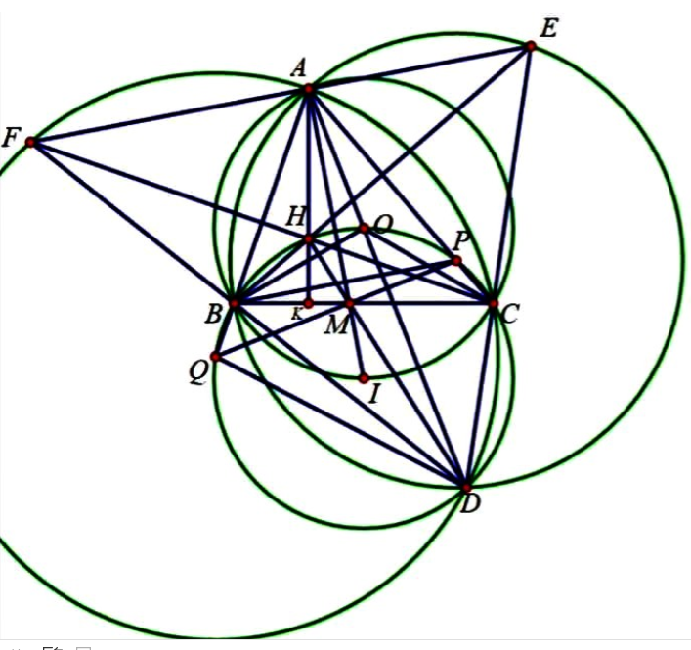

a) AFB=ACB (đối xứng); AHB=KHE (đối đỉnh)

Mà ACB + KHE =180 $°$ nên AHBF nội tiếp.

Tương tự với AHCE.

b) *AED = AHF (cùng bù với AHC) mà AHF=ABF (tứ giác AHBF nội tiếp). Do đó AED = ABF.

Mặt khác AED + ABD=180 $°$ (ABDE nội tiếp) nên ABF + ABD=180 $°$. Do đó F,B,D thẳng hàng.

Tương tự E,C,D thẳng hàng.

*ADF = ACF, ADE = ABE mà ACF = ABE (cùng phụ với BAC) nên ADF =ADE hay DA là tia phân giác góc EDF.

c) * Dễ thấy P thuộc AC, Q thuộc AB.

* ADC = AFC mà AFC = ACF = 90 $°$-BAC nên ADC=90o-BAC.

Tương tự ADB = 90o-BAC. Vậy BDC = 180o-2BAC.

Lại có BOC = 2BAC (góc nội tiếp và góc ở tâm) nên BDC + BOC = 180o. Suy ra tứ giác BOCD nội tiếp.

* Tam giác PAB cân tại P nên APB = 180o-2BAC. Suy ra PAB = BDC nên tứ giác BPCD nội tiếp.

Tương tự ta có tứ giác BQDC nội tiếp.

* Vậy 6 điểm B, C, D, O, P, Q cùng thuộc một đường tròn (I).

* Dễ CM O thuộc AD. Do đó giao điểm khác D của AD và (I) là O.

* Vì OP là đường trung trực của AB nên OP vuông góc với AB; OQ là đường trung trực của AC nên OQ vuông góc với AC. Vậy O là trực tâm của tam giác APQ.

d) Dễ CM được I là giao điểm của tia phân giác của góc BAC với (O). Gọi M là giao điểm của AI và BC thì HD, PQ đi qua M. Do đó 4 đường AI, BC, HD, PQ đồng quy tại M.

Câu 5. Cho p là một số nguyên tố.

a) Chứng minh nếu p lẻ và tồn tại số nguyên x sao cho (x2 + 1) p thì (p − 1) $⋮$ 4.

b) Chứng minh 2023p + 23p – 24 không là số chính phương.

Giải

a) Vì p là SNT lẻ nên p chỉ có 1 trong 2 dạng:

4k + 1 hoặc 4k + 3

Vì (x2 + 1) p nên p có dạng 4x + 1, hay p – 1 = 4k $⋮$ 4.

b) Tồn tại STN x s/c 2023p + 23p – 24 = x2

x2 + 1 = 2023p + 23p – 23

Theo Fermat nhỏ, ta có 23p – 23 $≡$ 0 (mod p)

=> 2023p + 23p – 23 $≡$ 0 (mod p)

=> x2 + 1 0 (mod p) => p = 4k + 1

=> 2023p + 23p – 24 -p + (-1)p  2 (mod 4)

Mà x2 0,1 (mod 4), mâu thuẫn

Vậy 2023p + 23p – 24 không là số chính phương.